**Principal**

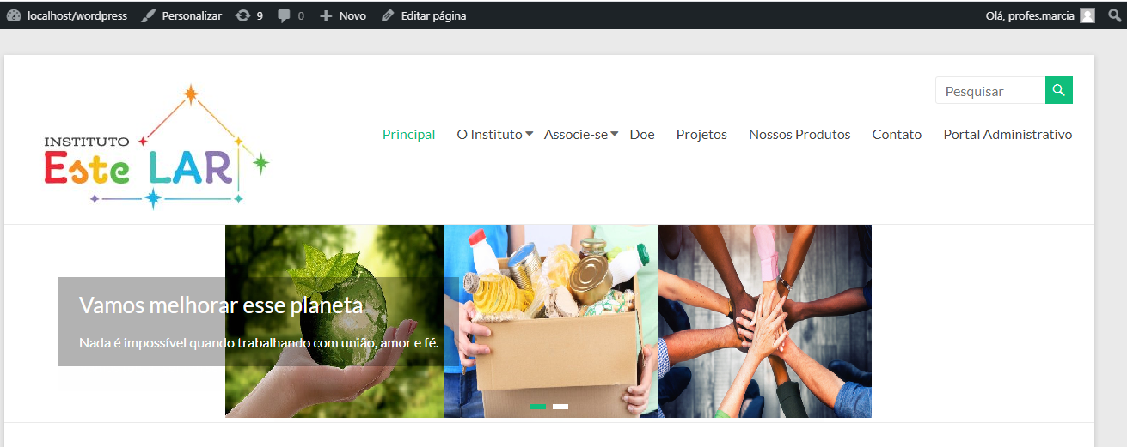

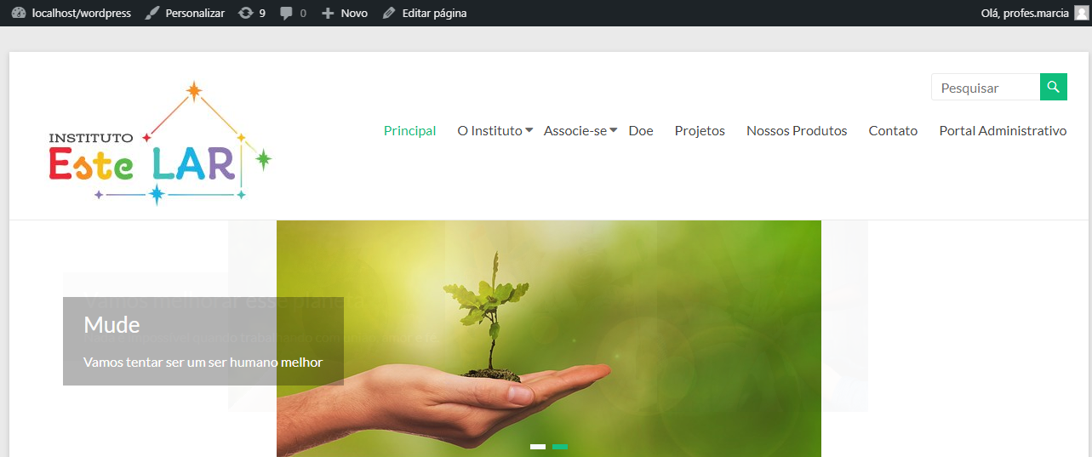

**O Instituto**

Diretoria Executiva

Estatuto

História

Documentos Públicos

Transparência financeira

OBS: Os documentos estão no github

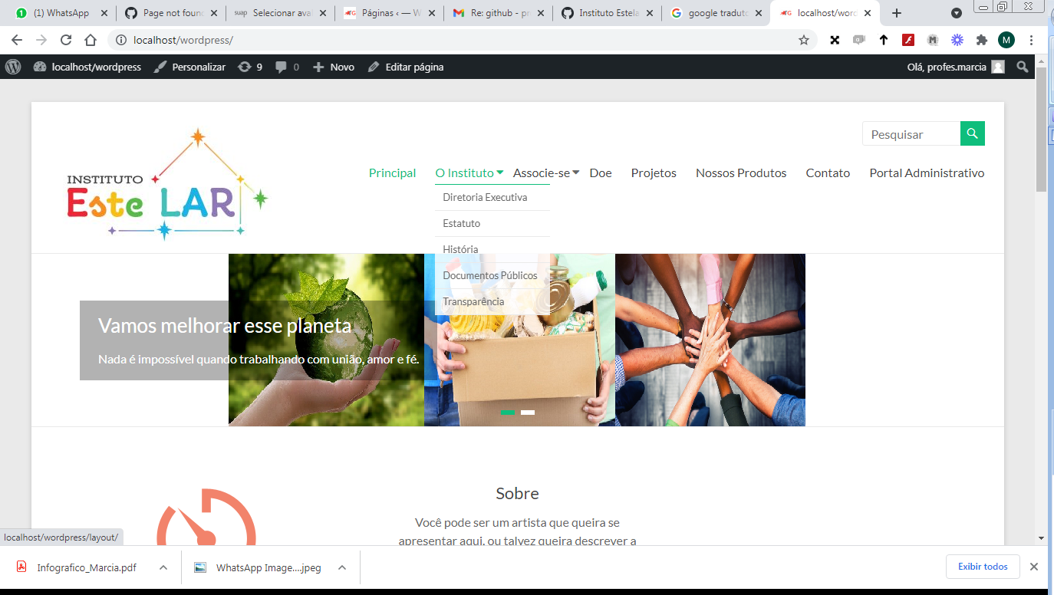

**Associe-se** (Ficha de Cadastro)

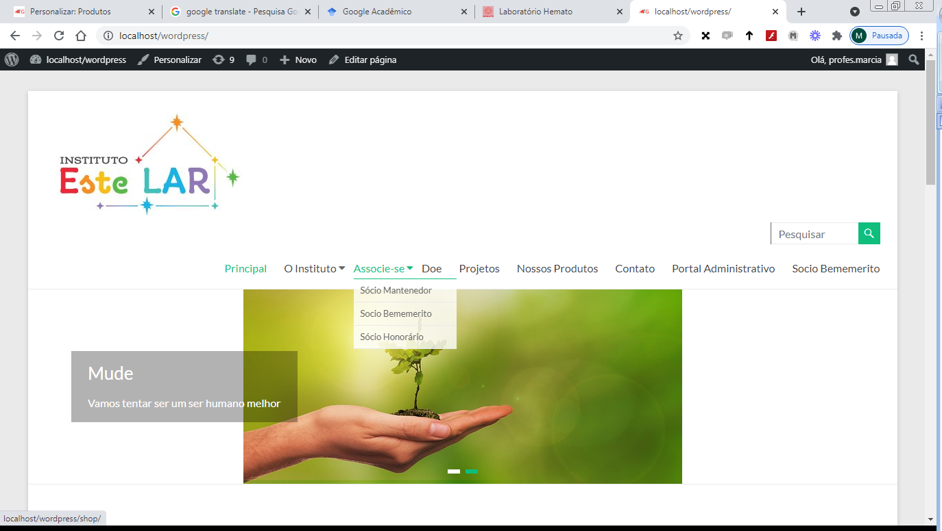

Sócio Mantenedor (pessoa/física ou jurídica)

Sócio Beneméritos (pessoa/física ou jurídica)

Sócio honorário (pessoa/física ou jurídica)

OBS:Colocando uma caixa de explicação do que significa cada sócio (pegar descrição do estatuto)

**Doe**

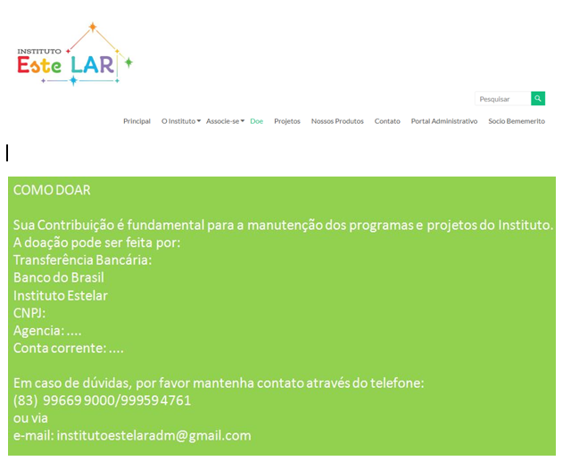

**Contato**

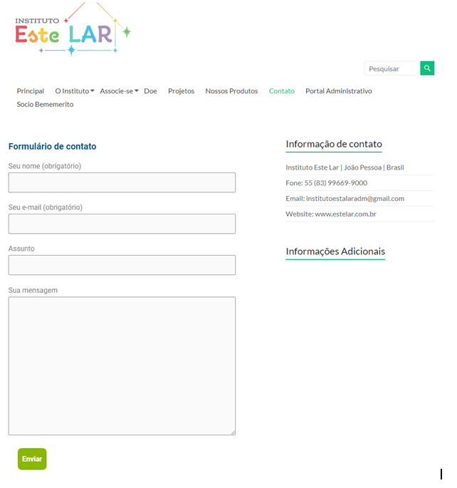

**Projetos** - Post de cada projeto: Título, Descrição, Imagens, data de início, data de termino